KATA PENGANTAR

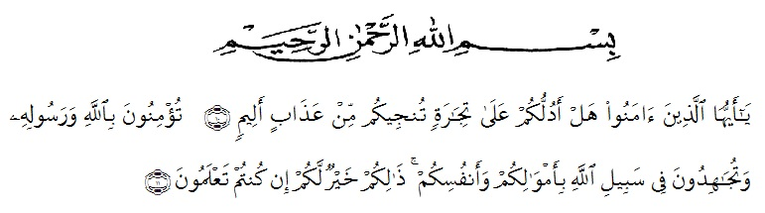

Artinya: “Hai orang-orang yang beriman, sukakah kamu aku tunjukkan suatu perniagaan yang dapat menyelamatkanmu dari azab yang pedih (10) (yaitu) kamu beriman kepada Allah dan Rasul-Nya dan berjihad di jalan Allah dengan harta dan jiwamu.Itulah yang lebih baik bagimu, jika kamu mengetahui (11)”. (QS. As-Shaf :10-11).
Segala puji syukur penulis ucapkan kepada Allah SWT atas rahmat dan karunia-Nya sehingga penulis dapat melaksanakan penelitian dan menyelesaikan penulisan skripsi dengan judul “Pengaruh Metode Ekstraksi Terhadap Efek Sitotoksisitas Daun Jamblang (Syzygium cumini L.) pada Larva Udang Artemia salina Leach Dengan Metode Brine Shrimp Lethality Test” sebagai syarat memperoleh gelar Sarjana Farmasi pada Fakultas Farmasi Universitas Muslim Nusantara Al Washliyah Medan.
Pada kesempatan ini penulis mengucapkan terimakasih yang sebesar- besarnya kepada mama, abang dan kakak sehingga penulis dapat menyelesaikan penulisan skripsi ini.
Penulis juga menyampaikan terimakasih yang sebesar-besarnya kepada Bapak Dr. apt. M.Pandapotan Nasution, MPS selaku pembimbing yang telah membimbing dan memberi banyak masukan serta saran selama penelitian sehingga selesainya skripsi ini.

Pada kesempatan ini penulis juga mengucapkan terimakasih yang sebesar-besarnya kepada :
1. Bapak Dr. KRT. Hardi Mulyono K. Surbakti selaku Rektor Universitas Muslim Nusantara Al-Washliyah Medan.
2. Ibu apt. Minda Sari Lubis, S.Farm., M.Si. selaku Dekan Fakultas Farmasi Universitas Muslim Nusantara Al-Washliyah Medan.
3. Ibu apt. Rafita Yuniarti, S.Si., M.Kes. sebagai Wakil Dekan Fakultas Farmasi Universitas Muslim Nusantara Al-Washliyah Medan.
4. Bapak apt. Muhammad Amin Nasution, S.Farm., M.Farm selaku ketua program studi Sarjana Farmasi Universitas Muslim Nusantara Al-Washliyah Medan.
5. Ibu Anny Sartika Daulay,S.Si., M.Si. sebagai Kepala Laboratorium Farmasi Terpadu Universitas Muslim Nusantara Al-Washliyah Medan beserta laboran yang telah memberikan izin kepada penulis untuk menggunakan fasilitas laboratorium.
6. Bapak/Ibu staf pengajar Fakultas Farmasi Program Studi Farmasi Universitas Muslim Nusantara Al-Washliyah Medan yang telah mendidik dan membina penulis hingga dapat menyelesaikan pendidikan.
Penulis menyadari bahwa proposal ini masih banyak kekurangan, oleh karena itu dengan segala kerendahan hati, penulis menerima kritik dan saran yang bersifat membangun demi kesempurnaan skripsi ini.

Akhirnya penulis ucapkan terima kasih kepada semua pihak yang telah membantu yang tidak disebutkan satu persatu dalam penulisan skripsi ini. Semoga skripsi ini bermanfaat bagi ilmu pengetahuan pada umumnya dan bidang Farmasi.

Medan, 13 Juli 2023
Penulis

Leni Safriani

